EJERCICIOS VoIP DE CISCO

**Ejercicio 1.** En la empresa ASIR se desea instalar una centralita para voz IP mediante los routers de CISCO.

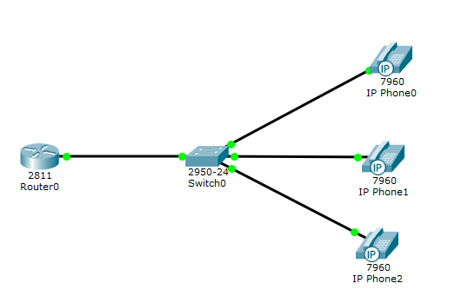

N.B. Es necesario probar la conectividad entre teléfonos mediante ping y mediante comunicación de voz y la conectividad entre teléfonos y router.

**Ejercicio 2.** Deseamos ampliar el servicio de telefonía de la empresa con una red de equipos informáticos conectados a los teléfonos de IP

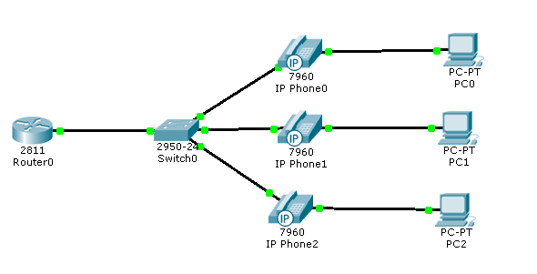

Es necesario probar la conectividad entre equipos, conectividad con router y conectividad de equipos a teléfonos.

**Ejercicio 3.** Deseamos ampliar el servicio de telefonía de la empresa ASIR que dispone de teléfonos de voz IP y ordenadores con teléfonos analógicos de forma que estos puedan comunicarse con los otros teléfonos

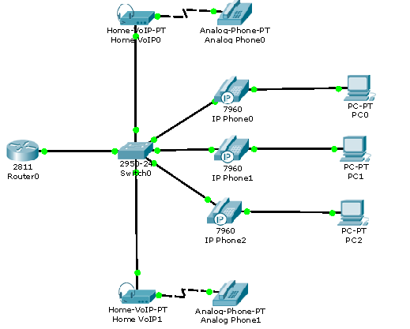

AQUÍ SE TIENEN QUE PODER CONTACTAR TELÉFONO ANALÓGICO Y DIGITAL????

Comprobar la conectividad entre equipos, conectividad con router y conectividad entre teléfonos

**Ejercicio 4.** La empresa ASIR dispone de dos sucursales en ciudades diferentes y desea implementar en dichas sucursales un servicio de telefonía de voz IP, tal como muestra la imagen abajo representada.

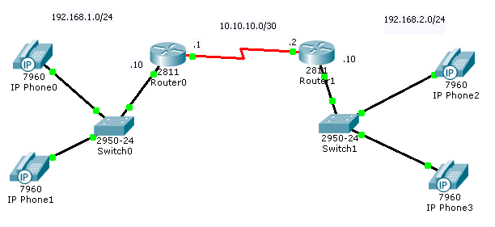

Comprobar la conectividad entre equipos, conectividad con router y conectividad entre teléfonos

**Ejercicio 5.** La empresa ASIR desea ampliar en las dos sucursales además del servicio de telefonía de voz IP el servicio de comunicación de datos mediante equipos informáticos.

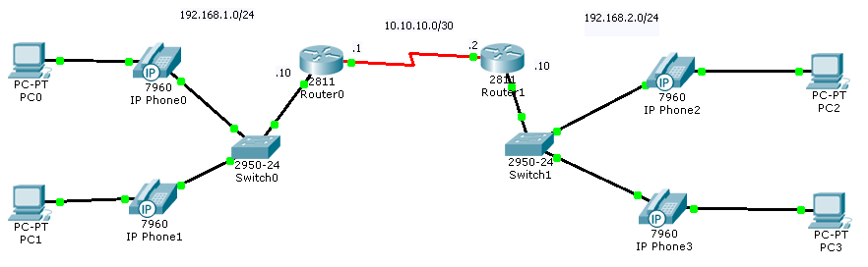

Es necesario probar la conectividad entre equipos, conectividad con los routers y conectividad de equipos a teléfonos.